OBJEDNÁVKA
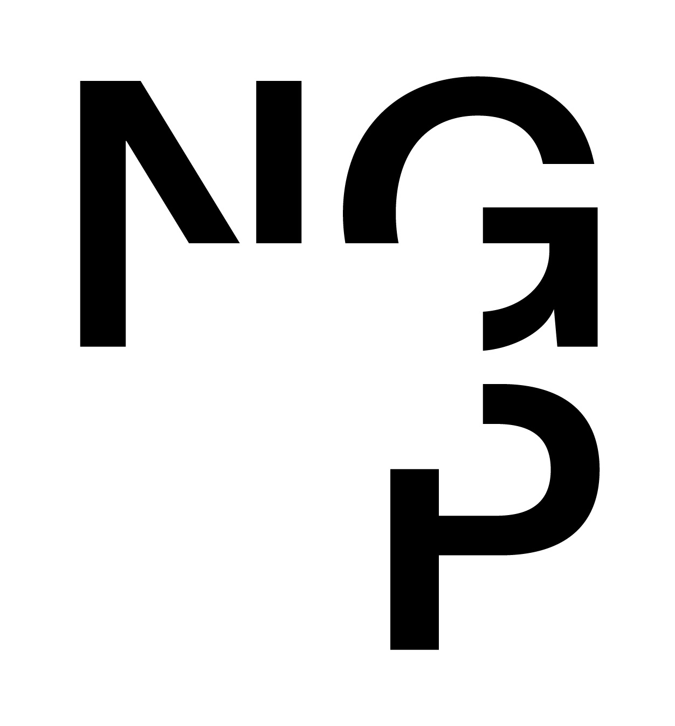 Doklad OJE - 1190 Číslo objednávky 1190/2025
ODBĚRATEL - fakturační adresa DODAVATEL
Národní galerie v Praze IKEA Česká republika, s.r.o.
Staroměstské náměstí 12
110 15 Praha 1
Skandinávská 131/1
155 00 Praha 13
Zřízena zákonem č.148/1949 Sb.,
o Národní galerii v Praze Česká republika

IČ 00023281 DIČ CZ00023281 IČ 27081052 DIČ CZ27081052
Typ Příspěvková organizace Datum vystavení 14.03.2025 Číslo jednací
Smlouva OBJEDNAV.
Požadujeme :
Termín dodání 17.03.2025 30.04.2025
Způsob dopravy
Způsob platby Platebním příkazem
Splatnost faktury 30 dnů od data doručení
Objednáváme u Vás
Položka Množství MJ %DPH Cena bez DPH/MJ DPH/MJ Celkem s DPH
PK_vybavení kuchyňky 3.p. Ikea 1.00 21 4 600.00 966.00 5 566.00
Vystavil(a) Přibližná celková cena 5 566.00 Kč
xxxxxxxxxxxxxxxxxxxxxx

E-mail: xxxxxxxxxxxxxxxxxxxxxxxxxxxxxxxxx

Razítko a podpis
Dle § 6 odst.1 zákona c. 340/2015 Sb. o registru smluv nabývá objednávka s předmětem plnění vyšší než hodnota 50.000,- Kč bez DPH účinnosti až
uveřejněním (včetně jejího písemného potvrzení) v registru smluv. Uveřejnění provede objednatel.

Žádáme obratem o zaslání akceptace (potrvrzení) objednávky.

Potvrzené a odsouhlasené faktury spolu s objednávkou, případně předávacím či srovnávacím protokolem zasílejte na faktury@ngprague.cz

Datum: 17.3.2025 Podpis: xxxxxxxxxxxxxxxx
Platné elektronické podpisy:
14.03.2025 12:43:44 - xxxxxxxxxxxxxxxxx- příkazce operace
17.03.2025 11:46:27 - xxxxxxxxxxxxxxxxx- správce rozpočtu

